中电十三所与中科院苏州纳米所合作取得石墨烯太赫兹外差混频探测器研究新突破
来源：互联网
中国电子科技集团公司第十三研究所专用集成电路国家级重点实验室与中科院苏州纳米所、中科院纳米器件与应用重点实验室再次合作，在高灵敏度石墨烯场效应晶体管（G-FET）太赫兹自混频（Homodyne mixing）探测器的基础上，实现了外差混频（Heterodyne mixing）和分谐波混频（Sub-harmonic mixing）探测，最高探测频率达到650 GHz，利用自混频探测的响应度对外差混频和分谐波混频的效率进行了校准，该结果近期发表在碳材料领域著名的Carbon杂志上--- Carbon 121, 235-241 (2017) 。
频率介于红外和毫米波之间的太赫兹波（Terahertz wave）在成像、雷达和通信等技术领域具有广阔的应用前景，太赫兹波与物质的相互作用研究具有重大的科学意义。高灵敏度太赫兹波探测器是发展太赫兹应用技术的核心器件，是开展太赫兹科学研究的重要手段与主要内容之一。太赫兹波探测可分为直接探测和外差探测两种方式：直接探测仅获得太赫兹波的强度或功率信息；而外差探测可同时获得太赫兹波的幅度、相位和频率信息，是太赫兹雷达、通信和波谱成像应用必需的核心器件。外差探测器通过被测太赫兹信号与低噪声本地相干太赫兹信号的混频，将被测信号下转换为微波射频波段的中频信号后进行检测。与直接探测相比，外差探测通常具备更高的响应速度和灵敏度，但是探测器结构与电路更加复杂，对混频的机制、效率和材料提出了更高的要求。
天线耦合的场效应晶体管支持在频率远高于其截止频率的太赫兹波段进行自混频探测和外差混频探测。前者是直接探测的一种有效方法，可形成规模化的阵列探测器，也是实现基于场效应晶体管的外差混频探测的基础。目前，国际上基于CMOS晶体管实现了本振频率为213 GHz的2次（426 GHz）和3次（639 GHz）分谐波混频探测，但其高阻特性限制了工作频率和中频带宽的提升^{[1]}。
石墨烯场效应晶体管因其高电子迁移率、高可调谐的费米能级、双极型载流子及其非线性输运等特性为实现高灵敏度的太赫兹波自混频和外差混频探测提供了新途径。前期，双方重点实验室秦华团队和冯志红团队合作成功获得了室温工作的低阻抗高灵敏度石墨烯太赫兹探测器，其工作频率（340 GHz）和灵敏度（～50 pW/）达到了同类探测器中的最高水平---Carbon 116, 760-765 (2017)。此次合作进一步使工作频率提高至650 GHz，并实现了外差混频探测。
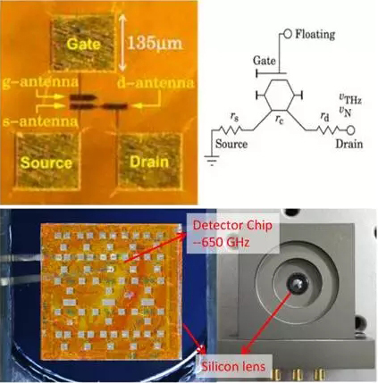
650 GHz天线耦合的G-FET太赫兹外差混频探测器
如图所示，工作在650 GHz的G-FET太赫兹探测器通过集成超半球硅透镜，首先通过216、432和650 GHz的自混频探测，验证了探测器响应特性与设计预期一致，并对自混频探测的响应度和太赫兹波功率进行了测试定标。在此基础上，实现了本振为216 GHz和648 GHz的外差混频探测，实现了本振为216 GHz的2次分谐波（432 GHz）和3次分谐波（648 GHz）混频探测。混频损耗分别在38.4 dB和57.9 dB，对应的噪声等效功率分别为13 fW/Hz和2 pW/Hz。2次分谐波混频损耗比216 GHz外差混频损耗高约8 dB。
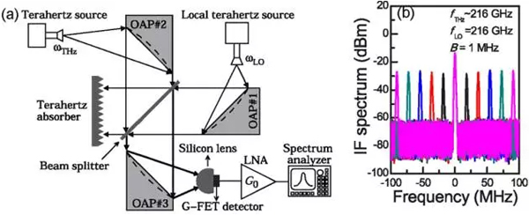
（a）准光耦合的外差混频探测系统示意图；
（b）216 GHz外差混频探测的中频频谱
此次获得混频频率已远高于国际上已报道的石墨烯外差探测的最高工作频率（～200 GHz），但中频信号带宽小于2 GHz，低于国际上报道最高中频带宽（15 GHz）^{[2]}。总体上，目前G-FET外差混频探测器性能尚不及肖特基二极管混频器。但是，无论在材料质量还是在器件设计与工艺技术上，都有很大的优化提升空间。根据Andersson等人预测，G-FET的混频转换效率可降低至23.5 dB，如何达到并超越肖特基二极管混频探测器的性能指标是未来需要重点攻关的关键问题。
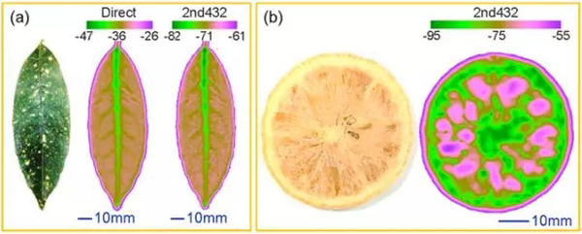
（a）分别采用432 GHz直接探测和本振为216 GHz的2次分谐波探测对树叶进行的透射成像效果对比；
（b）采用本振为216 GHz的2次分谐波探测对柠檬片的透视成像。
上图所示为基于432 GHz的直接探测以及二次谐波探测的透射成像图对比，分谐波探测时的透射成像显现出比直接探测更高的动态范围，可达40 dB。
感谢
本研制工作得到了国家自然科学基金项目（No. 61271157, 61401456, 61401297等）、国家重点研发计划（2016YFF0100501，2014CB339800）、中科院青促会（2017372）、中科院苏州纳米所纳米加工平台、测试分析平台和南京大学超导电子学研究所的大力支持。
参考文献
[1] A. Lisauskas, S. Boppel, M. Mundt, V. Krozer, H.G. Roskos, Subharmonic mixing with field-effect transistors: Theory and experiment at 639 GHz high above fT, IEEE Sensors J. 13 (1) (2013) 124-132.
[2] M.A. Andersson, Y. Zhang, J. Stake, A 185-215-GHz subharmonic resistive graphene FET integrated mixer on silicon, IEEE Trans. Microw. Theory Tech. 65 (1) (2017) 165-172.

